С 21.10.2024 года в рамках Стратегии повышения финансовой грамотности и формирования финансовой культуры до 2030 года, утверждённой распоряжением Правительства Российской Федерации от 24 октября 2023 года № 2958-р, прошел очный этап обучения по Программе на площадке Государственного бюджетного учреждения дополнительно профессионального образования Республики Дагестан «Дагестанский институт развития образования».
В программе повышения квалификации по финансовой грамотности от нашего колледжа приняла участие преподаватель Закаева Патимат Магомедовна.
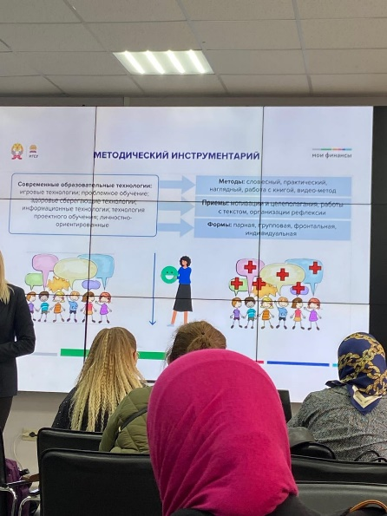 | 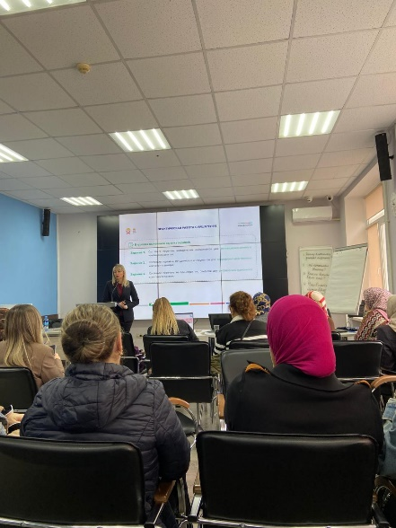
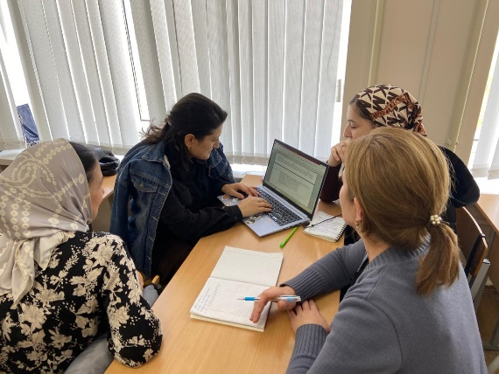 | 